НОД Проект
Старшая группа детского сада
«Откуда пришло молоко, что вкусного и полезного дает оно.»
Подготовительная работа:
Сбор материала на выставку «Молочные продукты» - домашнее задание для детей и родителей.
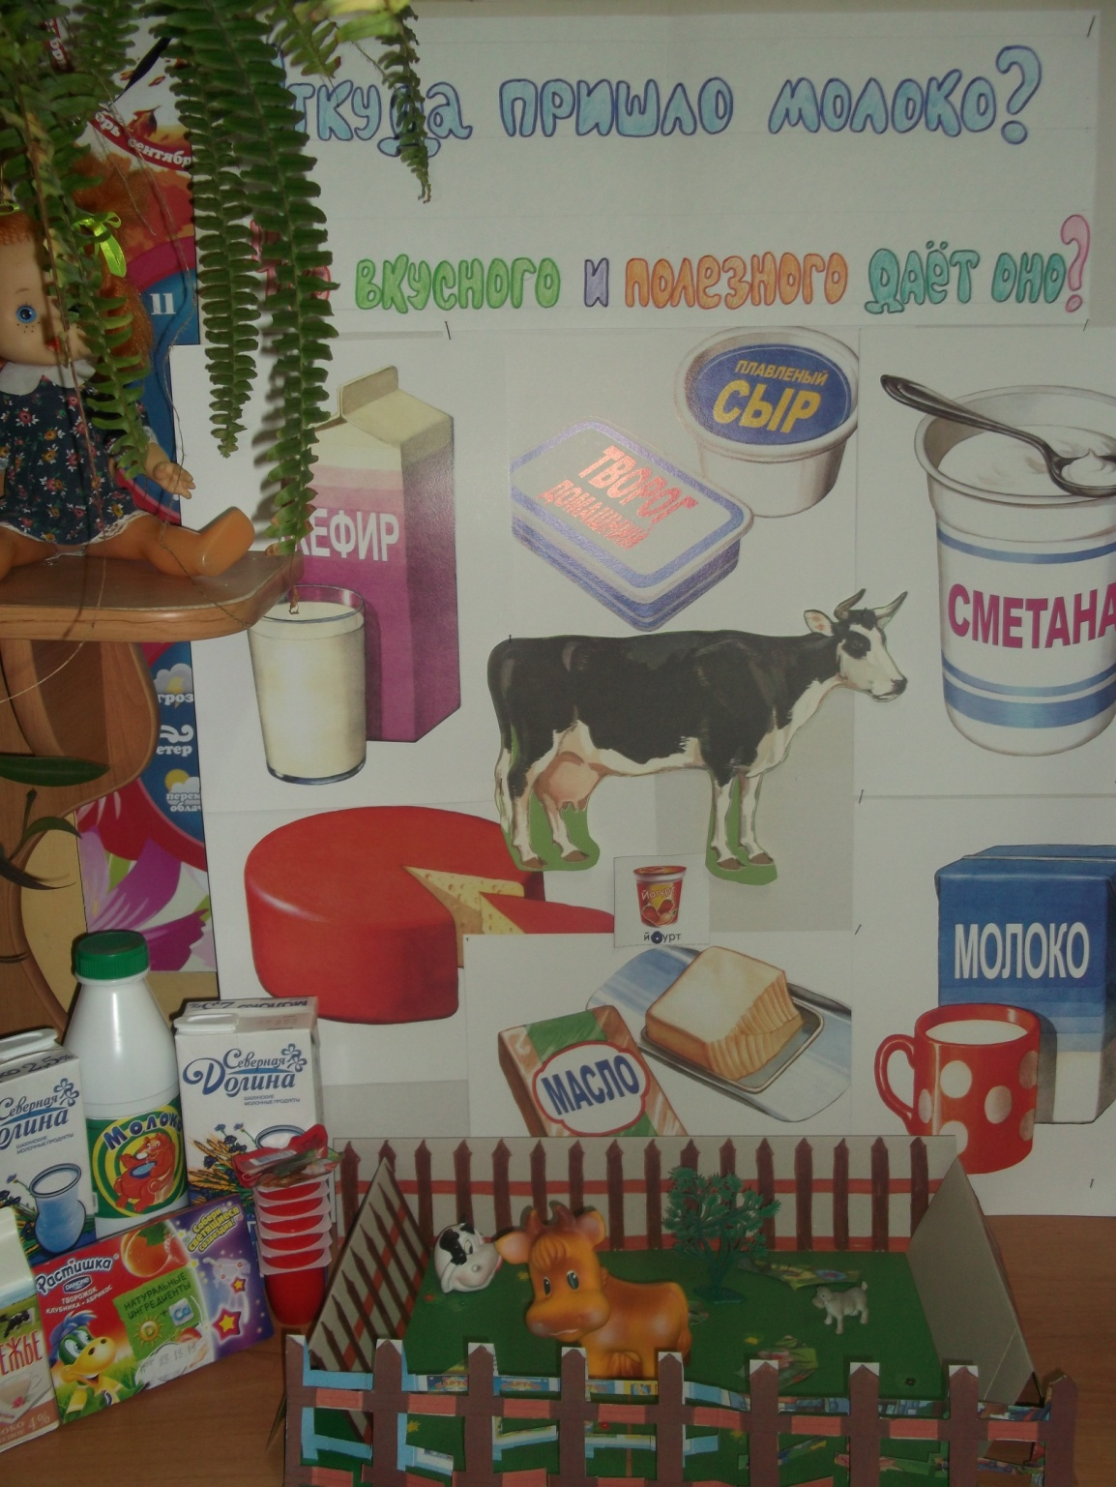
Материал для занятия: стакан молока, лимонная кислота, колбочка, пустой стакан, кусочек марли (салфетка), (если опыт будут делать все дети, то на каждого).
Ход занятия:
1.Создание проблемы.
-Ребята, для того, чтобы вы быстро росли и были крепкими и здоровыми, нам каждое утро повар Ольга Александровна варит кашу. А какие продукты нужны, чтобы сварить вкусную сладкую кашу? (молоко, крупу, сахар)
-А скажите , пожалуйста, откуда Ольга Александровна берет молоко? (из магазина)
-А в магазин, как молоко попало? (подоили корову)
-Правильно, ребята, молоко дает корова и козочка, но как у них это получается , и что можно еще приготовить из молока хотите узнать? (Да)
-Давайте попробуем сами путем небольших экспериментов получить что-то вкусное и полезное из молока. Готовы? (Да)
2.Беседа.
Давайте сначала поразмышляем, как корова молочко вырабатывает?
-Что кушает корова, чтобы у нее появилось молоко ? (Траву, сено, овощи)
У коровы очень интересно устроен организм. Когда корова поест, сочный корм перерабатывается в молоко и попадает в вымя коровы. Доярка доит на ферме много коров специальным аппаратом и получает много молока. Специальным транспортом - молоковозом молоко с фермы перевозят на молокозавод, где молоко обрабатывают и упаковывают в пачки или бутылки. Так молоко попадает в магазин, но не все. Много молока используют, чтобы получить другие вкусные и полезные продукты.
-Вы с родителями принесли интересные коробочки и пачки, давайте посмотрим, что в них было? (кефир, ряженка, йогурт, сыр, творог, сметана)
-Ребята, неужели все это сделано из молока? Давайте с вами с вами в этом убедимся.

3.Экспериментальная деятельность.
-Я на занятие принесла молоко, сейчас мы с вами попробуем получить из него кефир. Для этого я добавлю в колбочку с молоком немного лимонной кислоты. Посмотрим, что из этого получится? Молоко свернулось и стало кислым. Недаром кефир называют кисломолочным продуктом. В домашних условиях необязательно добавлять в молоко кислоту. Молоко имеет свойство сквашиваться само и такой домашний продукт называют простоквашей. Молоко долго стоит в банке и киснет, так получается простокваша, а сверху появляется белая густая масса, которую хозяйка ложкой снимает в отдельную посуду.
-Кто из вас знает, как называется этот густой верхний слой простокваши? (Сметана)
-Кто из вас любит кефир или простоквашу?
-Ребята, эти продукты тоже очень полезны для нашего организма, так же как и молоко.
-Давайте продолжим эксперимент и процедим этот полученный кисломолочный продукт через марлю и посмотрим, что у нас получится. На что похож этот продукт? (На творог)
-Правильно, ребята. Именно так получается творог: сначала сквашивают молоко, потом его нужно немного проварить и затем его процеживают через марлю, отделяют сыворотку от творога. Сыворотка - тоже один из полезных кисломолочных продуктов. Сыворотку можно просто пить, а еще ее добавляют в окрошку.
-Как мы получили творог? (Дети отвечают)
-Творог очень полезен, в нем очень много кальция, чтобы росли крепкими косточки и были крепкими зубы.
-Творог очень вкусный и полезный и его можно съесть прямо так, но еще из творога можно получить еще один очень вкусный продукт…
-И это уже дело сыровара. Он берет вкусный творог, добавляет в него яйца, соду, сливочное масло, которое тоже делают из молока, и варит вкусный сыр.
Итог занятия:
Итак, ребята, теперь мы можем быстро и правильно ответить на вопрос: «откуда пришло молоко, что вкусного и полезного дает оно?»
-Теперь вы и маме можете рассказать, что можно сделать из молока.
Занятие закончено.

